
3GSDI-TO-HSDA
3G/HD/SD-SDI转万能转换器
使用说明手册

凯新创达(深圳)科技发展有限公司
版本号： V1.01.01
2022年10月
目录
一、 产品简介 1
二、 产品指标 1
三、 规格指标 2
四、 标配清单 2
五、 设备操作及功能说明 3
5.1 设备连接 3
5.2 设备操作 4
5.3 后面板介绍 7
六、 常见故障说明 7
七、 附录 8

安全指示

设备通电前，需要检查确保机箱接地良好，以防止机壳产生静电放电而危及设备和
人身安全，并起到良好的屏蔽效果，在安装、使用和维护时，请遵守以下事项：

请注意机箱接地良好
Ø 需要进行设备移动或其他需要断电的工作时，要关断所有的电源，包括电源开关，拔掉 电源插头等，以确保您和设备的安全。注：阴雨潮湿天气或长时间不使用时，应关闭电源总闸。
Ø 不能在电源线、信号线、通讯线等线缆上压放物品，应避免线缆踩踏或挤压，以防止出 现漏电或短路等危险。
Ø 从设备上插、拔信号线时，设备需要断电，以免损坏设备。带电插拔造成的损坏不在保修范围。
Ø 应合理安置设备，设备电源在工作时会发热，因此要保持工作环境的良好通风，以免温度过高而损坏设备。如装入标准机架、机箱、机柜，或放置在稳固平台的工作台面上，防止设备跌落。
Ø 设备工作坏境要注意防尘、防潮，不要将系统设备置于过冷或过热的地方。
- 注意避免液体浸泡和溅入设备内部，尤其要防止化学品或液体洒在设备上或其附近。
Ø 所有的维修工作应由专业维修维修人员完成，未经培训不要尝试自己维修设备，防止电击危险，以免发生意外事故或加重设备损坏程度。

- 产品简介
3GSDI-TO-HSDA是凯新创达最新推出一款3GSDI转万能信号转换器，可以将广播级的3GSDI信号转换成为普通的视频信号，如HDMI，DVI，VGA，YPBPR，CVBS等信号。产品支持FULL HD 1080p，60Hz分辨率，同时自适应多速率的SDI信号，包括3G，HD和SD等。产品支持音频解嵌，可以将SDI信号中的声音解码，可以通过左右声道输出声音。采用先进的转换技术和图像处理技术，可以通过前面面板按键对图像细节以及分辨率进行调节，可以适应不同的显示设备以及后端设备，转换后的信号质量完全等同于转换前的信号质量。使用3GSDI-TO-HSDA转换器，可以用便宜的模拟显示设备或者监视器代替昂贵的SDI监视器，大大降低成本，而且便于维护。
SDI信号转模拟信号转换器提供了一种非常好的视频转换的解决方案，可以将SDI信号转换成为多种视频信号，做到一机多用，操作非常简单，可广泛应用于各种音视频场所，诸如广播电视，视频会议，告示系统，安防监控等领域。
- 产品指标
- 将广电SDI信号转换成为万能信号HDMI/DVI/VGA/YPBPR/CVBS+LR输出；
- 支持信号格式SD/HD/3G-SDI，自动识别信号类型；
- 可以通过按键对图像进行多种细节方面的调节，如图像输出分辨率，图像对比度等；
- 可以自己产生测试信号，方便后面的调试；
- 自动补偿线缆损耗；
- 输出分辨率可调，支持多种分辨率输出；
- 支持音频解嵌；
- 支持按键调节。

- 规格指标
 | 参数 | 规格
电气 | SDI输入（采用BNC接口） | 支持SD/HD/3G-SDI信号格式，常见的NTSC，PAL，720p，1080i，1080p等
电气 | SDI环出（采用BNC接口） | 等同于SDI输入信号
电气 | CVBS输出（采用VGA接口） | 支持NTSC，PAL，电平1Vp-p，阻抗75Ω
电气 | YPBPR输出（采用VGA接口） | 支持480p，576p，720p，1080i，1080p，电平0.7Vp-p，阻抗75Ω
电气 | VGA输出（采用VGA接口） | 支持800*600,，1024*768，1280*720，1280*800，1280*1024，1360*768，1366*768，1440*900，1400*1050，1600*1200，1680*1050，1920*1080，1920*1200，电平0.7Vp-p，阻抗75Ω
电气 | DVI输出（采用DVI接口） | 支持800*600,，1024*768，1280*720，1280*800，1280*1024，1360*768，1366*768，1440*900，1400*1050，1600*1200，1680*1050，1920*1080，1920*1200
 | HDMI输出（采用DVI接口） | 支持800*600,，1024*768，1280*720，1280*800，1280*1024，1360*768，1366*768，1440*900，1400*1050，1600*1200，1680*1050，1920*1080，1920*1200
电源 | 适配器 | 5V 2.5A电源适配器
电源 | 功耗 | 小于5W
温度 | 工作温度 | 0到+50度
温度 | 储存温度 | -10到+85度
湿度 | 储存湿度 | 10到95%RH
物理 | 尺寸 | 154*142*44mm
物理 | 重量 | 0.8kg
- 标配清单
序号 | 名称 | 数量 | 单位
1 | 3GSDI-TO-HSDA主机 | 1 | 台
2 | 电源适配器（5V/2.5A) | 1 | 个
3 | RCA4-TO-DVI转接头 | 1 | 个
4 | 合格证 | 1 | 张
5 | 保修卡 | 1 | 张
- 设备操作及功能说明

  - 设备连接
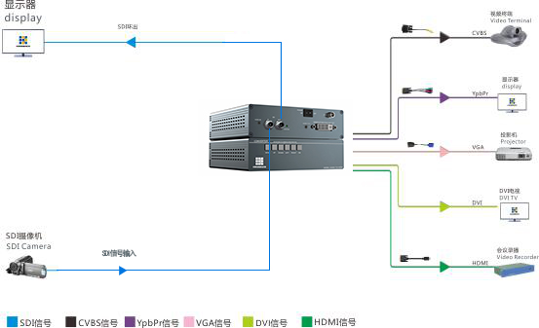
设备连接示意图
注意事项：请使用下面的安装顺序，如果没有正确遵循安装顺序，设备可能不工作或工作不正常。
- 将信号源的和设备连接，用SDI信号线缆将信号源的输出接口和设备的SDI输入接口连接，如果需要监视信号输入，可以将设备的SDI环出和SDI监视器用SDI线缆连接；
- 将显示设备和设备连接，如果是显示设备是CVBS信号接口，选用DVI转4RCA（接黑色线）如果是YPBPR信号接口，选用DVI转4RCA（按照绿线接绿线，蓝线接蓝线，红线接红线线序），如果是VGA信号接口，直接用DVI转VGA头连接。

  - 设备操作
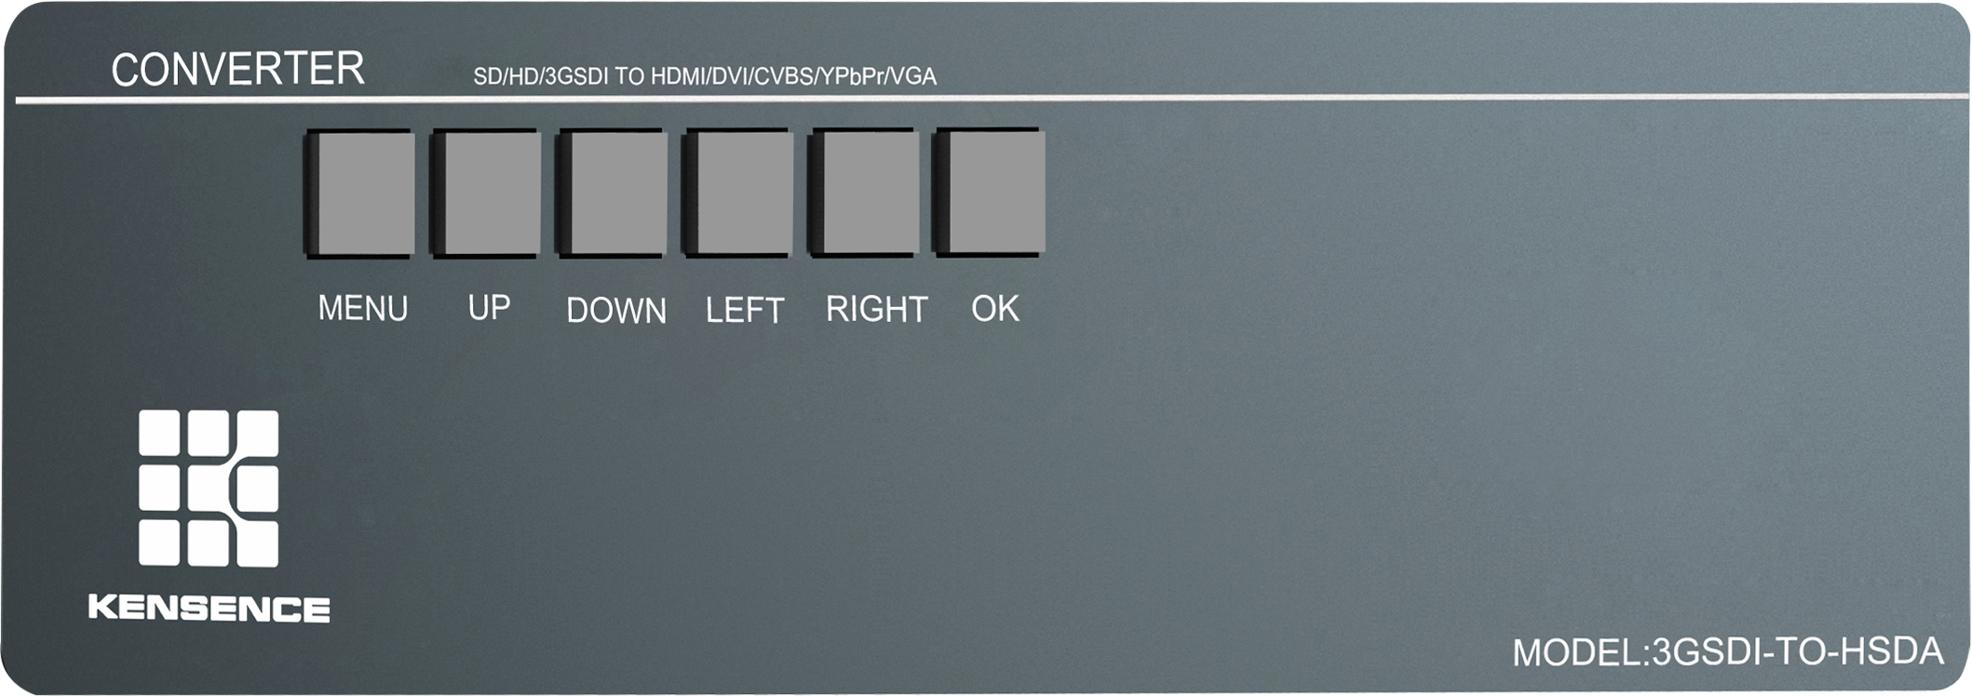
设备前面板
设备连接好后，按下设备前面板的“MENU”键，弹出主菜单如下图：

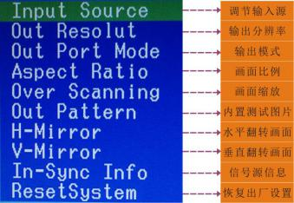

图5.2.2 MENU菜单

1输出分辨率调节：进入主菜单按设备前面板上的方向键“UP”/“DOWN”,选择“Out Reso lut”后，按下“OK”键，弹出“Out Reso lut”菜单，按“LEFT”“RIGHT”键进行选择，选择好后按“OK”键确定，如图5.2.3


图5.2.3 Out Reso lut菜单
- 输出模式调节：进入主菜单按设备前面板上的方向键“UP”/“DOWN”,选择“Out Port Mode”后,按下“OK”键，弹出“Out Port Mode”菜单，按“LEFT”“RIGHT”键进行选择，选择好后按“OK”键确定，如图5.2.4


图5.2.4 Out Port Mode菜单
- 画面比例调节：进入主菜单按设备前面板上的方向键“UP”/“DOWN”选择“Aspect Ratio”后，按下“OK”键，弹出“Aspect Ratio”菜单，按“LEFT”“RIGHT”键进行选择，选择好后，按“OK”键确定，如图5.2.5


图5.2.5 Aspect Ratio菜单
- 画面缩放：进入主菜单按设备前面板上的方向键“UP”/“DOWN”选择“Over Scanning”后，按下“OK”键，弹出“Over Scanning”菜单，按“LEFT”“RIGHT”键调整缩放比例（范围：1%至-10%），调整好后按“OK”键确定，如图5.2.6


图5.2.6 Over Scanning菜单
- 内置测试图片：进入主菜单按设备前面板上的方向键“UP”/“DOWN”选择“Out Pattern”后，按下“OK”键，弹出“Out Pattern” 菜单，按“LEFT”“RIGHT”键进行选择,选择好后按“OK”键确定，如图5.2.7


图5.2.7 Out Pattern菜单
- 水平翻转画面：进入主菜单按设备前面板上的方向键“UP”/“DOWN”选择“H-Mirror”后，按下“OK”键，弹出“H-Mirror” 菜单，按“LEFT”“RIGHT”键进行选择,选择好后按“OK”键确定，如图5.2.8


图5.2.8 H-Mirror菜单
- 垂直翻转画面：进入主菜单按设备前面板上的方向键“UP”/“DOWN”选择“V-Mirror”后，按下“OK”键，弹出“V-Mirror” 菜单，按“LEFT”“RIGHT”键进行选择,选择好后按“OK”键确定，如图5.2.9

图5.2.9 V-Mirror菜单

9.信号源信息：进入产菜单按设备前面板上的方向键“UP”/“DOWN”选择“In-Sync Info”后，按下“OK”键，弹出“In-Sync Info” 菜单，显示出当前信号源信息，如图5.2.10


图5.2.10 In-Sync Info菜单

10.恢复出厂设置：进入主菜单按设备前面板上的方向键“UP”/“DOWN”选择“Reset System”后，按下“OK”键，弹出“Reset System” 菜单，如图5.2.11，按“LEFT”“RIGHT”键选择“ON”,按“OK”键确定，然后重启SCAT-HSDA-120T即可


图5.2.11 Reset System菜单

5.3 后面板介绍
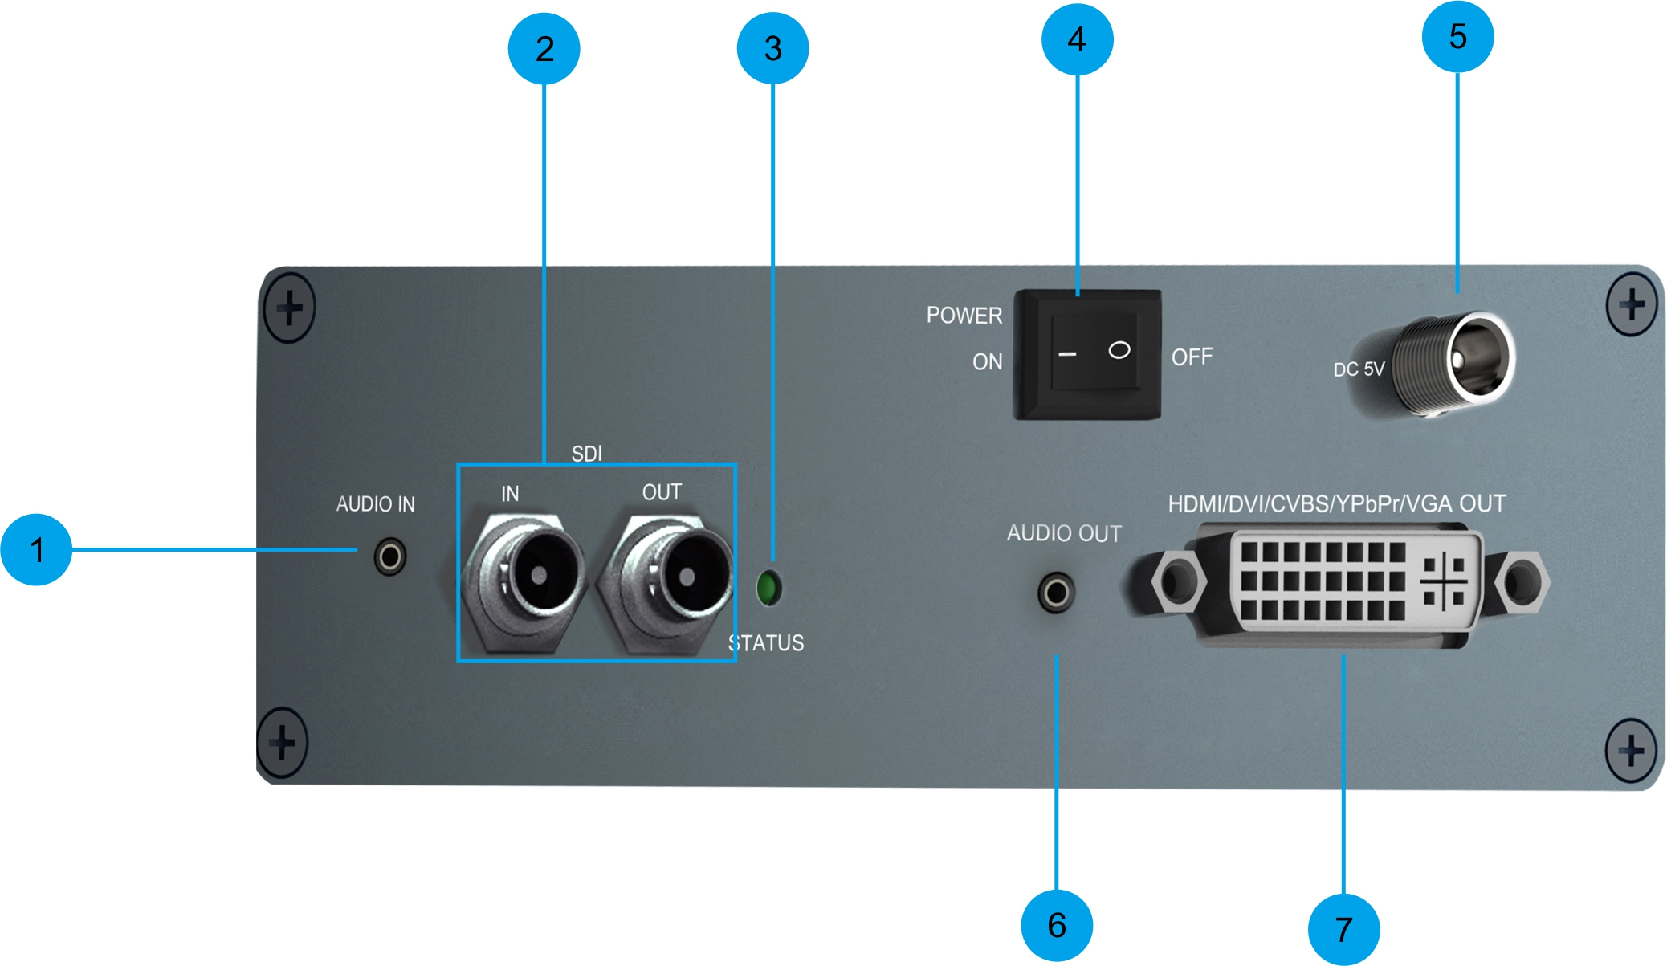
- 音频信号输入
- SDI信号输入及环出端口
- 电源指示灯，连接电源后常亮
- 设备开关
- 设备电源接入端口
- 音频信号输出
- HDMI/DVI/CVBS/YPbPr/VGA信号输出
- 常见故障说明
⑴ 显示器上没有任何反应
◆确保所有使用外部电源的的插销、插座紧固连接。
◆检查和显示器是否打开电源以及是否正常运行。
◆确保设备和显示设备的连接线是正确的，而且显示器也选到了相对应的输入通道。
⑵ 显示器显示黑屏，按下menu按键有OSD出来，但是没有正确的图像。
◆确保设备和信号源之间的SDI线缆连接正常，长度合适，一般而言如果信号为3GSDI信号，建议长度不要超过50米（百通1694线缆）。
⑶ 屏幕图像黑边或者溢出
◆设置显示器的显示模式，一般选择全屏模式。
◆选择合适的分辨率输出。
◆通过按键进行图像的缩放。
- 附录

版本及制作信息
版本号 | 制作人 | 日期
V1.0 | 技术部 | 2022．10

联系我们
凯新创达(深圳)科技发展有限公司
地址：深圳市宝安区石岩街道石新社区塘头大道 196 号 B 座19-20楼
传真：86-0755-29377262
网址：www.kensence.com
邮箱：Service@kensence.com

